**融资净买率排序器Alpha**

**使用说明**

***软件目的***

* 读取东方财富网最新的上证所、深证所融资融券数据，并对相关证券根据融资净买率（= 融资净买额 / 融资余额）进行从高到低排序。

***前提假设***

* 假设东方财富网最新的上证所融资融券数据（<http://data.eastmoney.com/rzrq/sh.html>）和深证所融资融券数据（<http://data.eastmoney.com/rzrq/sz.html>）的格式固定：第1列为证券代码，第2列为证券简称，第4列为融资余额（元），第8列为融资净买额（元）。
* 假设用户能够手动下载东方财富网最新的上证所、深证所融资融券数据，并保存为.csv表格文件。

***使用说明***

* 步骤1：运行JRE Installer.exe来安装Java运行环境。  
   （此步骤在同一台电脑上只需操作一次）
* 步骤2：在谷歌浏览器（Google Chrome）上安装插件Table Capture  
   （此步骤在同一台电脑上只需操作一次）
* 步骤3：在谷歌浏览器 上进入东方财富网融资融券数据网页
  + 上海：<http://data.eastmoney.com/rzrq/sh.html>
  + 深圳：<http://data.eastmoney.com/rzrq/sz.html>
* 步骤4：在谷歌浏览器右上角点击Table Capture插件按钮，选择dt_1并点击拷贝（如下图）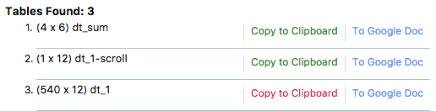
* 步骤5：打开Microsoft Excel，粘贴刚才的拷贝的数据，并保存为.csv表格文件
* 步骤6：运行融资净买率排序器Alpha.exe
* 步骤7：点击从文件中读取数据按钮
* 步骤8：在程序界面上方的输入框输入你想要读取的排名前X的证券融资信息
* 步骤9：点击更新融资购买率按钮